ПРОЕКТ 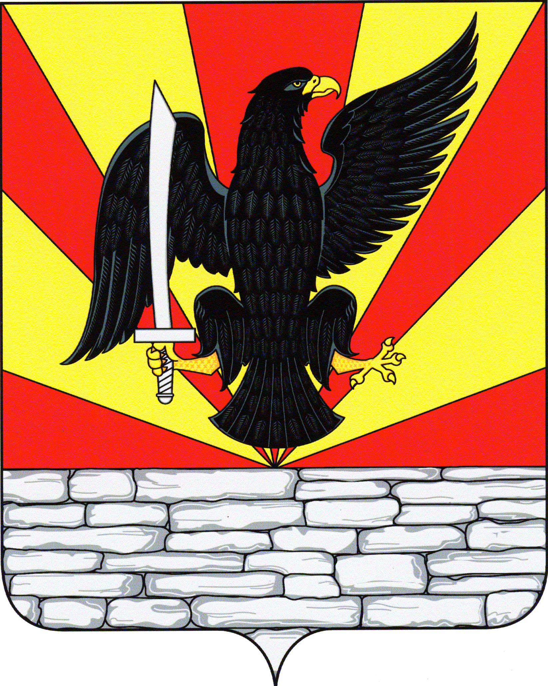

РОССИЙСКАЯ ФЕДЕРАЦИЯ
ОРЛОВСКАЯ ОБЛАСТЬ
АДМИНИСТРАЦИЯ КРАСНОЗОРЕНСКОГО РАЙОНА

ПОСТАНОВЛЕНИЕ

от « ___» ____________ 2013г. № ___
пос. Красная Заря
О создании общественного совета
по вопросам жилищно-коммунального
хозяйства

В соответствии с Указом Президента Российской Федерации В.В. Путина от 07.05.2012 № 600 «О мерах по обеспечению граждан Российской Федерации доступным и комфортным жильем и повышению качества жилищно-коммунальных услуг", в целях обеспечения взаимодействия органов местного самоуправления с управляющими компаниями, товариществами собственников жилья, другими организациями жилищно-коммунального комплекса, населением, общественными объединениями по вопросам, определяющим развитие жилищно-коммунального хозяйства, администрация Краснозоренского района
ПОСТАНОВЛЯЕТ:

1. Создать Общественный совет по вопросам жилищно-коммунального хозяйства.
2. Утвердить Положение об Общественном совете по вопросам жилищно-коммунального хозяйства согласно приложению .
3. Направить данное постановление для опубликования.
4. Контроль за исполнением настоящего постановления возложить на первого заместителя главы администрации Щиголеву Т.В.

Глава района И.А. Пряжников
Приложение
к постановлению
администрации района
№ ___ от «___»__________ 2013 г.

Положение
об Общественном совете по вопросам жилищно-коммунального хозяйства

1. Общие положения

1.1. Общественный совет по вопросам жилищно-коммунального хозяйства (далее - Общественный Совет) является постоянно действующим совещательно - консультативным органом Краснозоренского района, оказывающим содействие органам местного самоуправления, другим уполномоченным органам в осуществлении контроля за выполнением организациями коммунального комплекса своих обязательств, обеспечивающим эффективное взаимодействие собственников помещений в многоквартирных домах, собственников индивидуальных жилых домов с органами местного самоуправления Краснозоренского района, ресурсоснабжающими и управляющими организациями, товариществами собственников жилья, жилищными и иными специализированными кооперативами, осуществляющими управление многоквартирными домами, с организациями коммунального комплекса.
1.2. В своей деятельности Общественный Совет руководствуется действующим законодательством Российской Федерации, муниципальными правовыми актами администрации Краснозоренского района.
1.3. Общественный Совет осуществляет свою деятельность на общественных началах.

2. Цели и задачи Общественного Совета

2.1. Общественный Совет создан в целях разработки и реализации единой социально ориентированной политики Краснозоренского района в сфере жилищно-коммунального хозяйства, привлечения населения района к подготовке решений администрации Краснозоренского района, повышения эффективности деятельности организаций жилищно-коммунального комплекса и качества жилищно-коммунальных услуг, оказываемых гражданам.
2.2. Задачи Общественного Совета:
2.2.1 оказания содействия уполномоченным органам в осуществлении контроля за выполнением организациями коммунального комплекса своих обязательств;
2.2.2 привлечение собственников помещений в многоквартирных домах, собственников индивидуальных жилых домов, ресурсоснабжающих, управляющих организаций, товариществ собственников жилья, жилищных и иных специализированных кооперативов, осуществляющих управление многоквартирными домами, к обсуждению наиболее важных проблем коммунального комплекса и выработке социально-значимой стратегии развития жилищно-коммунального хозяйства района;
2.2.3 активизация участия общественности и формировании жилищно-коммунальной политики района, сотрудничество собственников помещений в многоквартирных домах, собственников индивидуальных жилых домов, ресурсоснабжающих, управляющих организаций, товариществ собственников жилья, жилищных и иных специализированных кооперативов, осуществляющих управление многоквартирными домами, предприятий и организаций коммунального комплекса в целях соблюдения взаимного баланса интересов;
2.2.4 анализ и обобщение общественного мнения по проблемам, имеющимся в сфере жилищно-коммунального хозяйства района, изучение этих проблем и подготовка предложений по их решению;
2.2.5 анализ муниципальных правовых актов и участие в обсуждении проектов правовых актов в целях внесения предложений органам местного самоуправления Краснозоренского района, направленных на усовершенствование нормативной базы в сфере жилищно-коммунального хозяйства района;
2.2.6 информирование собственников помещений в многоквартирных домах, собственников индивидуальных жилых домов, ресурсоснабжающих, управляющих организаций, товариществ собственников жилья, жилищных и иных специализированных кооперативов, осуществляющих управление многоквартирными домами, о реализации политики в сфере жилищно-коммунального хозяйства.

3. Полномочия Общественного Совета

3.1. Общественный Совет имеет право:
3.1.1 Принимать решения рекомендательного характера по вопросам, касающимся развития жилищно-коммунального хозяйства района;
3.1.2 Приглашать для участия в заседаниях Общественного Совета представителей органов местного самоуправления, ресурсоснабжающих организаций, управляющих компаний, товариществ собственников жилья, жилищных и иных специализированных кооперативов, осуществляющих управление многоквартирными домами, других заинтересованных юридических и физических лиц и отраслевых специалистов;
3.1.3 Запрашивать и получать в установленном порядке от руководителей органов местного самоуправления ресурсоснабжающих, управляющих организаций, товариществ собственников жилья, жилищных и иных специализированных кооперативов, осуществляющих управление многоквартирными домами материалы, необходимые для выполнения возложенных на Общественный Совет задач;
3.1.4 Создавать рабочие группы для решения вопросов, относящихся к компетенции Общественного Совета, и определять порядок их работы;
3.1.5 Выступать с инициативой проведения, а также проводить конференции, совещания, «круглые столы» по актуальным вопросам жилищно-коммунального хозяйства района;
3.1.6 Вносить предложения и участвовать в принятии решений по вопросам организации работы жилищно-коммунального комплекса;
3.1.7 Вносить предложения по повышению эффективности управления жилищно-коммунальным хозяйством, энергоресурсосбережения, качества обслуживания населения, благоустройства придомовых территорий;
3.1.8 Осуществлять взаимодействие с управляющими компаниями, товариществами собственников жилья и другими организациями жилищно-коммунальной сферы по вопросам их деятельности;
3.1.9 Участвовать в конференциях, совещаниях, семинарах по вопросам жилищно-коммунального хозяйства;
3.1.10 Организовывать сбор и обобщение предложений, поступающих от граждан, общественных объединений, экспертов и иных организаций, направленных на решение проблем в сфере жилищно-коммунального хозяйства района;
3.1.11 Содействовать в формировании позитивного общественного мнения по вопросам обеспечения эффективного взаимодействия населения с органами местного самоуправления , управляющими организациями, товариществами сосбственников жилья и иными организациями жилищно-коммунального комплекса.
3.1.12 Обобщение опыта других муниципальных образований Орловской области и других субъектов Российской Федерации в сфере жилищно-коммунального хозяйства.

4. Состав, порядок формирования и работы Общественного Совета

4.1. Общественный Совет формируется в соответствии с настоящим Положением на принципах добровольного участия.
4.2. Состав Общественного Совета формируется в количестве не более 15 человек.
4.3. Формирование состава Общественного Совета проводится по заявлениям жителей и рекомендациям организаций, направленных в адрес Главы Краснозоренского района.
4.4. В целях формирования состава Совета Глава Краснозоренского района обеспечивает размещение на официальном сайте администрации Краснозоренского района (www.krzarya.ru) в сети Интернет и опубликование в газете «Красная Заря» следующей информации:
- Сроки начала и окончания формирования состава Общественного Совета;
- Окончание приема заявлений в члены Общественного Совета;
- Дата окончательного формирования состава Общественного Совета.
4.5. Персональный состав Общественного Совета, председатель Общественного Совета и секретарь Общественного Совета утверждается постановлением администрации Краснозоренского района по результатам проведения консультаций с жителями, представителями организаций, направляющих кандидатов в Общественный совет, с учетом их деятельности и участия в районных мероприятиях социально - значимого характера на основании заявлений и рекомендаций, указанных 4.3 настоящего Положения.
4.6. Информация о создании и составе Совета размещается на официальном сайте администрации Краснозоренского района (www.krzarya.ru) в сети Интернет и опубликовывается в газете «Красная Заря».
4.7. Общее руководство работой Общественного Совета осуществляет председатель Общественного Совета, а в случае его отсутствие - заместитель председателя Общественного Совета.
4.8. Председатель Общественного Совета (заместитель председателя Общественного Совета):
- формирует план работы Общественного Совета и повестку дня очередного заседания Общественного Совета на основе предложения членов Общественного Совета;
- дает поручения заместителю председателя, секретарю, членам Общественного Совета по вопросам подготовки заседания и выработки проектов решения.
4.9. Заседания Общественного Совета проводятся по мере необходимости, но не реже одного раза в квартал.
4.10. Заседания Общественного Совета правомочны, если на них присутствует не менее половины членов Общественного Совета.
4.11. Для участия в заседании Общественного Совета могут привлекаться представители организаций всех организационно-правовых форм, заинтересованных в рассмотрении вопросов, включенных в повестку заседания Общественного Совета, специалисты и эксперты в сфере жилищно-коммунального хозяйства.
4.12. По рассмотренным вопросам Общественный Совет открытым голосованием простым большинством голосов от общего числа присутствующих на заседании принимает решения, которые носят рекомендательный характер.
4.13. Каждый член Общественного Совета обладает одним голосом. В случае равенства голосов членов Общественного Совета, голос председателя Общественного Совета является решающим.
4.14. Решения Общественного Совета оформляются протоколом, который подписывается председателем Общественного Совета и секретарем. В случае несогласия с принятым решением, член Общественного Совета вправе изложить в письменной форме свое мнение, которое подлежит обязательному приобщению к протоколу заседания.
4.15. Информация о деятельности Общественного Совета и принятых решениях может размещаться в средствах массовой информации.

